ЗАНИМАТЕЛЬНЫЕ ЗАДАЧИ на тему «Обыкновенные дроби»

Рассмотрим, как можно использовать занимательные задачи на различных этапах урока. Для рассмотрения мы взяли тему «Обыкновенные дроби». Урок рекомендуется проводить по типу урок-путешествие.

Занимательные задачи на уроках математики усиливают внимание учащихся к учебному материалу при изучении материала, способствуют развитию познавательного интереса, активизируют их мыслительную деятельность, повышают работоспособность и являются средством стимулирования учащихся к математической деятельности.

Использовать занимательные задачи можно использовать на уроке-игре “Математическое путешествие” при повторении темы “Обыкновенные дроби”. По задумке класс делится на две команды. Каждая команда пройдут 7 станций, в которых необходимо будет показать свои знания по теме. Каждая команда проходит следующие 5 станций: «Шуточная», «Облачная», «Ребусная», «Рисовальная» и «Практическая».

Первая станция «Шуточная»

Задача для команды № 1

Полтора рыбака за полтора дня поймали полтора судака. Сколько судаков поймают 9 рыбаков за 9 дней?

Задача для команды № 2

Клоун, чтобы посмешить публику, сказал, что рост у него.Публика смеялась: всем было ясно, что клоун выбрал неподходящие единицы длины и массы. Скажите, каков рост клоуна в см и каков его вес в кг?

Задачи с завуалированной некорректностью поставленных вопросов, ответы, на которые можно дать лишь при определенном уровне знания материала. В данной задаче присутствует шутка, которую обучаемые должны распознать и выдать адекватный ответ. В некоторых ситуациях при решении задач-шуток допускаются ответы также шутливого характера, не несущие в себе конкретной информации.

Вторая станция «Облачки». Каждый из учащихся команды решает в тетради, а потом вместе обсуждают решение и оформляют на доске. Заметим, что задачи представленные на облачках обязательного уровня усвоения учащихся, то есть с ними должен справиться каждый из учащихся. Облачки для первой команды № 1(рисунок 1), №3(рисунок 3). Облачки для второй команды № 2(рисунок 2), №4(рисунок 4).

ОБЛАКО №1

Картофель занимает участка, а свекла участка. Какую часть участка занимают свекла и картофель?

Рисунок 1

ОБЛАКО № 2

За два дня засеяли  поля. В первый день засеяли  поля. Какую часть поля засеяли во второй день?

Рисунок 2

ОБЛАКО № 3

Мама принесла апельсины. Оля получила и Женя части всех апельсинов. Какая часть апельсинов осталась?

Рисунок 3

ОБЛАКО № 4

Миша поймал рыбу массой кг, а Коля – массой кг. Чья рыба больше и на сколько больше?

Рисунок 4

Станция «Ребусная»

Каждой команде выдается задание, решив которое они расшифруют ребус.

Для I команды:

Изобразите на числовом луче, приняв за единичный отрезок 10 клеток, точки соответствующие дробям:  
Т(); О(); Т(); К(); С(); О(); А().

Расположите дроби на числовом луче, и вы расшифруете слово.

Для II команды:

Изобразите на числовом луче, приняв за единичный отрезок 9 клеток, точки соответствующие дробям:  
Т(); Е(); Р(); О(); К(); З(); О().Расположите дроби на числовом луче, и вы расшифруете слово.

Станция «Рисовальная»

1. Выполните действия.
2. Сравните результаты с указанными на рисунке ответами.
3. Соедините ответы карандашом в той последовательности, в которой они были получены и у вас получится рисунок.

Для I команды

1)= 2)=

3)= 4)

5)= 6)=

7)= 8)= 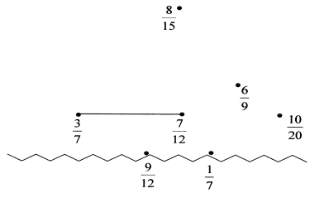

Для II команды

1) 2) 

3) = 4) 

5) 6) =

7)= 8)

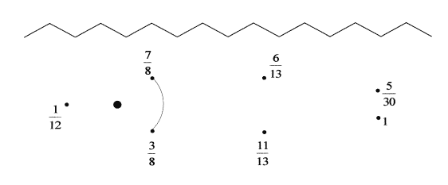

**Станция “Практическая”**

На данной станции учащиеся решают задачи занимательного характера.

Для команды № 1

1. Начертите числовой луч, приняв за единичный отрезок 12 клеток. Отметьте точки, соответствующие дробям: https://urok.1sept.ru/articles/503986/img65.gif; https://urok.1sept.ru/articles/503986/img66.gif; https://urok.1sept.ru/articles/503986/img67.gif; https://urok.1sept.ru/articles/503986/img68.gif; https://urok.1sept.ru/articles/503986/img69.gif; https://urok.1sept.ru/articles/503986/img70.gif. Расположите эти дроби в порядке убывания.
2. Начертите числовой луч, приняв за единичный отрезок 8 клеток. Отметьте точки, соответствующие дробям: https://urok.1sept.ru/articles/503986/img71.gif; https://urok.1sept.ru/articles/503986/img72.gif; https://urok.1sept.ru/articles/503986/img73.gif; https://urok.1sept.ru/articles/503986/img74.gif; https://urok.1sept.ru/articles/503986/img75.gif; https://urok.1sept.ru/articles/503986/img76.gif. Расположите эти дроби в порядке возрастания.

Для команды № 2

1. Начертите числовой луч, приняв за единичный отрезок 4 см. Отметьте точки, соответствующие дробям: https://urok.1sept.ru/articles/503986/img77.gif; https://urok.1sept.ru/articles/503986/img78.gif; https://urok.1sept.ru/articles/503986/img79.gif; https://urok.1sept.ru/articles/503986/img80.gif; https://urok.1sept.ru/articles/503986/img81.gif. Какая дробь больше всех?
2. Начертите числовой луч, приняв за единичный отрезок 7 клеток. Отметьте точки, соответствующие дробям: https://urok.1sept.ru/articles/503986/img82.gif; https://urok.1sept.ru/articles/503986/img83.gif; https://urok.1sept.ru/articles/503986/img84.gif; https://urok.1sept.ru/articles/503986/img85.gif; https://urok.1sept.ru/articles/503986/img86.gif.

Каждый из этапов (станций) развивает логическое мышление, сообразительность, умение анализировать и сравнивать; способствовать развитию творческой активности учащихся; повышает познавательный интерес к предмету; развивает не только логическое, но и образное мышления, учащихся и их способности рассуждать.